HH9-CHỦ ĐỀ 7.LIÊN HỆ GIỮA DÂY VÀ KHOẢNG CÁCH TỪ TÂM ĐẾN DÂY
( 1 BUỔI )
Liên hệ giữa dây và khoảng cách từ tâm đến dây

Định lí 1
Trong một đường tròn
- Hai dây bằng nhau thì cách đều tâm.
- Hai dây cách đều tâm thì bằng nhau.
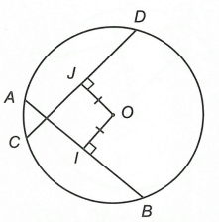

Định lí 2
Trong hai dây của một đường tròn
- Dây nào lớn hơn thì dây đó gần tâm hơn.
- Dây nào gần tâm hơn thì dây đó lớn hơn.
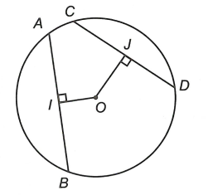

CÁC DẠNG BÀI TẬP
Dạng 1. Tính độ dài của dây
- Phương pháp giải

Sử dụng các kiến thức sau đây:
- Trong một đường tròn, đường kính vuông góc với một dây thì đi qua trung điểm của dây ấy.
- Trong một đường tròn, đường kính đi qua trung điểm của một dây không đi qua tâm thì vuông góc với dây ấy.
- Dùng định lý Py-ta-go, hệ thức lượng trong tam giác vuông.
Câu 1. Cho hình vuông có cạnh bằng . Gọi lần lượt là trung điểm của . là giao điểm của và .
- Chứng minh bốn điểm cùng nằm trên một đường tròn.
- Tính bán kính đường tròn đó và tính khoảng cách từ tâm đường tròn đến dây .
Lời giải

- Ta có (hai cạnh góc vuông bằng nhau).

Xét tam giác có nên .
Vì tam giác vuông tại nên ba điểm cùng thuộc đường tròn đường kính .
Vì tam giác vuông tại nên ba điểm cùng thuộc đường tròn đường kính .
Vậy bốn điểm cùng thuộc đường tròn đường kính .
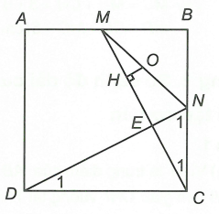

- Xét tam giác có là đường trung bình nên .
Áp dụng định lí Py-ta-go vào tam giác vuông có
.
Vậy bán kính của đường tròn đi qua bốn điểm là .
Gọi là trung điểm của . Kẻ , suy ra khoảng cách từ tâm đường tròn đến dây là đoạn .
Lại có suy ra hay là đường trung bình của tam giác .
Suy ra .
Theo định lí Py-ta-go trong tam giác vuông ta có
.
Lại có là đường cao của tam giác nên
.
Vậy .
Câu 2. Cho đường tròn và dây . Từ kẻ tia vuông góc với tại , cắt tại . Tính bán kính của biết và .
Lời giải

Đặt .
Khi đó .
Vì nên là trung điểm của .
Xét tam giác vuông có
Vậy bán kính của đường tròn là
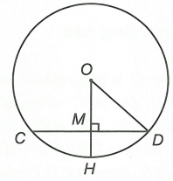
Câu 3. Cho đường tròn bán kính . Điểm thuộc bán kính và cách khoảng . Qua kẻ dây có độ dài . Tính độ dài các đoạn thẳng .
Lời giải
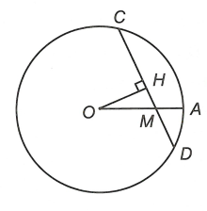

Dựng .
Áp dụng định lí Py-ta-go cho tam giác vuông có
.
Áp dụng định lí Py-ta-go cho tam giác vuông có
.

Vậy .
.
Dạng 2. So sánh độ dài của dây cung và các đoạn thẳng liên quan
- Phương pháp giải

Phương pháp: Sử dụng các kiến thức:
Trong một đường tròn
- Hai dây bằng nhau thì cách đều tâm.
- Hai dây cách đều tâm thì bằng nhau.
Trong một đường tròn
- Dây nào lớn hơn thì dây đó gần tâm hơn.
- Dây nào gần tâm hơn thì dây đó lớn hơn.
Câu 1. Cho đường tròn tâm và một điểm thuộc miền trong của đường tròn. Qua kẻ một dây bất kì và một dây vuông góc với . Tia cắt đường tròn tại điểm . Gọi là trung điểm của và cắt đường tròn ở điểm .
- So sánh và .
- Chứng minh rằng .
Lời giải
- Vì tam giác vuông tại nên ba điểm cùng thuộc đường tròn đường kính .
Vì tam giác vuông tại nên ba điểm cùng thuộc đường tròn đường kính .
Vậy bốn điểm cùng thuộc đường tròn đường kính .
Vì là đường kính và là dây cung của đường tròn đi qua bốn điểm nên .
- Giả sử .

Vì là đường kính của đường tròn đi qua bốn điểm nên dây cũng là đường kính của đường tròn đi qua bốn điểm .
Khi đó trung điểm của và phải trùng nhau hay và cắt nhau tại trung điểm của mỗi đường.
Xét tứ giác có hai đường chéo và cắt nhau tại trung điểm của mỗi đường nên tứ giác là hình bình hành.
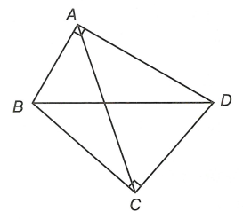

Mặt khác góc bằng nên là hình chữ nhật.
Vậy là hình chữ nhật thì .

Câu 2. Cho đường tròn tâm và hai điểm ở bên trong đường tròn. Gọi là trung điểm của . Qua và , kẻ các đường thẳng song song với , chúng cắt đường tròn tạo thành hai dây và . Chứng minh rằng .

Lời giải
Dựng và .
Vì (giả thiết) nên thẳng hàng.
Xét tứ giác có và nên là hình thang vuông.
Vì là trung điểm của và nên là trung điểm của .
Tức là .
Do đó khoảng cách từ đến dây bằng khoảng cách từ đến dây nên .
